|  |
| --- |
| PERIGORD Noir - Région MONTIGNAC |

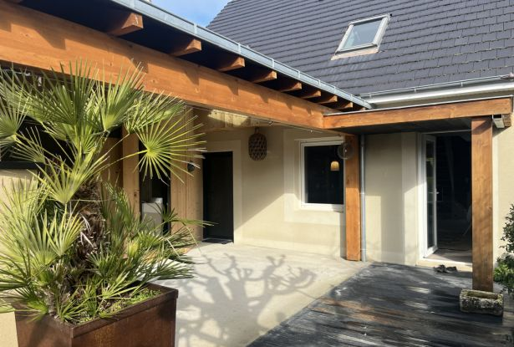

Réf: MP113761

371 000 € honoraires inclus à la charge de l'acheteur.

Rare à Montignac ! Maison contemporaine avec piscine et parking, commerces et écoles à pieds, tout confort.

Unique de par son emplacement à proximité à pied des commerces, écoles et services de Montignac-Lascaux, cette maison de ville est dotée de nombreux atouts qui en font un bien aussi rare qu'exceptionnel : le soin donné aux extérieurs (piscine de grande qualité, terrasse en ipé, choix des végétaux, sol en ardoise) comme à l'intérieur (distribution des pièces intuitive et simple, aménagements pratiques et confortables, qualité énergétique), confère au lieu une ambiance chaleureuse et invite le visiteur à s'installer et à profiter de l'intimité et du calme des lieux, à quelques pas de l'activité de notre jolie petite ville!  
  
  
  
  
   
Les informations sur les risques auxquels ce bien est exposé sont disponibles sur le site Géorisques: www.georisques.gouv.fr

|  |  |  |  |  |  |  |
| --- | --- | --- | --- | --- | --- | --- |
| |  |  | | --- | --- | |  |  | |  |  | |  |  | |

|  |  |  |
| --- | --- | --- |
| Caractéristiques : | | |
| Type: Maison Contemporaine  Piscine : Piscine Privée | Etat: Très bon  Surf. hab: 140 m²  Terrain: 675 m²  Hameau / Village  Exposition: Est Ouest | 3 chambres  2 s.d.b  6 pièces  1 bureau  1 garage  Chauffage: Gaz de ville |

|  |  |
| --- | --- |
| Details complémentaires: | |
| * SITUATION DU BIEN:  - Village   REZ DE CHAUSSÉE:  - Bureau   - Cellier   - Chambre de 13 m².  - Cuisine ouverte sur la pièce de vie, équipée avec rangements.  - Garage pour une voiture.  - Pièce à vivre d'environ 50 m², très lumineuse.  - Salle d'eau   - Salle de jeux : sport et détente.  - Terrasse   - Vestiaire   - WC   1ER ÉTAGE:  - 2 Chambres de 14 et 16 m² environ.  - dégagement de 8 m² environ.  - Salle de bains avec baignoire d'angle de 5 m² environ.  - WC   DÉPENDANCES:  - Abri de jardin, local technique piscine.  DPE:  - Consommation énergétique (en énergie primaire): 95 KWHep/m²an  - Emission de gaz à effet de serre: 14 Kgco2/m²an  CHAUFFAGE:  - bois : poele à bois STUV.  - CC Gaz de ville. | * EQUIPEMENTS DIVERS:  - Adoucisseur d'eau   - Double vitrage   - Insert   - Placard   - Tout à l'égout   - Gaz de ville   FENÊTRES:  - PVC : menuiseries PVC double vitrage avec volets roulants télécommandés et centralisés.  SERVICES:  - Aéroport 45 mn environ.  - Autoroute 15 mn.  - Calme   - Commerces   - Dépendance   - Ecole   - Gare 10 mn.  - Hôpital 30 mn.  - Internet / ADSL   - Puits, source ou citerne /pompe immergée dans ruisseau pour arrosage.  - Plain-pied   - Place de Parking   TERRAIN:  - Piscine neuve de 11x4 de grande qualité avec decking en ipé, système Poolcop, volet bycarbonate, éclairage commandé.  OPTIONS WEB:  - Coup de Coeur |

|  |  |
| --- | --- |
| Consommations énergétiques: | |
|  |  |
| **95** | **14** |
| **Classe DPE - C** | **Classe GES - C** |

**Taxe foncière:** **1 599 €**

**Agent responsable du dossier**:

Monsieur Alexandre BOISHARDY

Email : boishardyalex@gmail.com

Mobile : 06.29.75.34.95

Les informations sont données à titre informatif et non contractuel.